
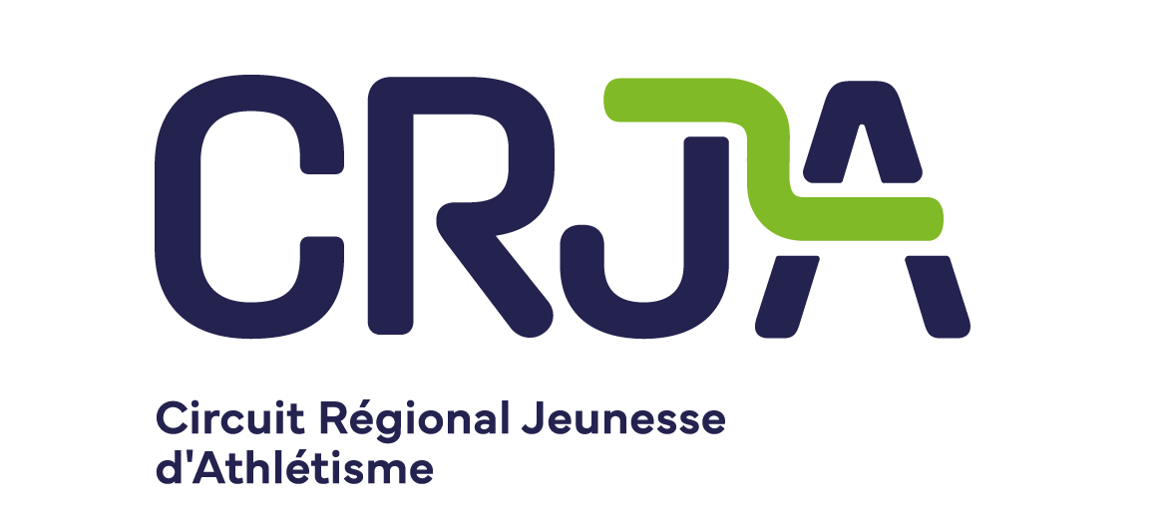

RENCONTRE ESTIVALE D'ATHLÉTISME
Samedi 22 juin 2024

HORAIRE FINAL

8h30: Récupération des dossards
8h40: Échauffement libre
9h10: 150 m Minime F
9h16: 150 m Minime H
9h22: 150 m Benjamin F
9h28: 150 m Benjamin H
9h40: Saut en longueur Minime F et H
Lancer du javelot Benjamin F et H
10h20: Saut en longueur Benjamin F et H
Lancer du javelot Minime F et H
11h00: 600 m Minime F
11h05: 600 m Minime H
11h10: 600 m Benjamin F
11h15: 600 m Benjamin H
11h20: Remises des rubans
11h30: Fin de la compétition

